Додаток 3

Добірка інформаційних матеріалів

В 2017 році Японія і Україна відзначають 25-у річницю встановлення дипломатичних відносин. З цієї нагоди упродовж року в Україні проходитимуть різноманітні культурні заходи з метою сприяння подальшому розвитку японсько-українських двосторонніх відносин.
Указ Президента України "Про оголошення 2017 року Роком Японії в Україні"
Офіційний логотип "Року Японії в Україні"
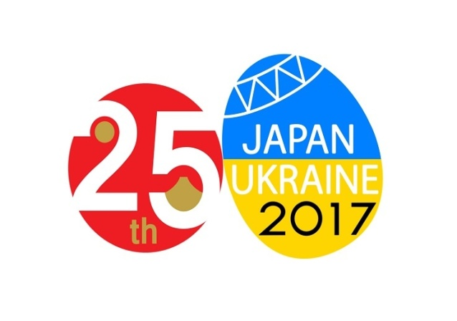

Цей логотип створений японським графічним дизайнером паном Томоо Каваі, який проживає у префектурі Шіга. Головним мотивом у цьому логотипі стали національні прапори обох країн. Хіномару (японська назва прапору Японії) і пасхальне яйце притуляються один до одного, чим символізують дружні відносини між Японією та Україною.
Даний дизайн було обрано серед 32 інших пропозицій, представлених на розгляд Посольства Японії у період від 22 серпня до 7 жовтня 2016 року.
Церемонія підписання грантової угоди «Проект покращення тренувальних умов спортсменів Української федерації гімнастики» у рамках програми підтримки культурних проектів «Кусаноне» 2017 року
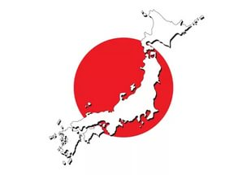

Фото-конкурс «Рік Японії в Україні»
Церемонія відкриття виставки японської гравюри укійо-е «Світ Кабукі»
Посольства Японії в Україні

Про Японію – країну, де сходить сонце

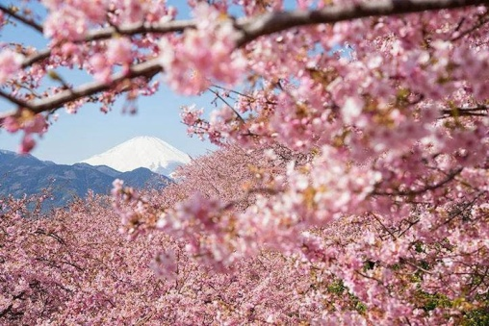
До вашої уваги інформація про надзвичайно цікаву та екзотичну країну.
Японія – країна без перебільшення унікальна: це країна хмарочосів і найдавніших храмів, гейш і сакури, супертехніки і чайних церемоній. Нанотехнології тут дивовижним чином поєднуються зі стародавніми традиціями, деякі звичаї діють нарівні з законами.
Офіційна назва Японії – «Нікон коку» чи «Ніппон коку».
Японія – остання країна в світі, що формально зберегла титул Імперії. Японська імператорська династія ніколи не переривалася. Правлячий сьогодні імператор Акіхіто прямий нащадок першого імператора Дзімму, що заснував Японію в 711 році до нашої ери. Імператор виконує символічну функцію єдності народу і держави. Всі закони приймає двопалатний парламент Японії.
Цікавий факт, що Японію часто називають країно, де сходить . Існує дві версії, чому її так називають: у першій викладається про те, що вона є самою східною країною світу, отже, сонце у них сходить в першу чергу. Інша версія носить поетичний характер, але вона також має право на життя. Суть цієї версії така: на японській мові слово «Японія» складається з двох ієрогліфів, які позначають корінь (початок, основа) і сонце. Дослівно це звучить як «початок сонця» або схід сонця.
За конституцією у Японії немає і не може бути армії. Бої сумо є національним видом спорту в Японії, але у глядачів більшою популярністю користується бейсбол.
Є чотири різних системи письма в Японії: ромадзі, катакана, хирагана і ієрогліфи. Цікавий факт, що найбільш популярною формою поезії в Японії є "хоку", вона складається тільки з 3 рядків.
Найпопулярнішим продуктом харчування є рис. Він входить до раціону кожного жителя Японії. Як правило, його в різних стравах їдять як на сніданок, так і на обід, і вечерю.
Якщо під час розмови японець киває вам головою, це ще не означає, що він з вами згоден, це просто означає "я вас уважно слухаю і розумію".
У японських селах немає ніякої необхідності посилати запрошення на весілля або похорони. Подібні події вважаються громадськими, тому усе село допомагає в приготуванні їжі і підготовці необхідних деталей заходу.

І ще декілька цікавих фактів про Японію:
1. Японці дуже поважають тих, хто може сказати їхньою мовою хоча б дві фрази. Вони вважають, що вивчити її нереально.
2. Японці постійно говорять про їжу, а коли вони їдять, то обговорюють, як їм подобається частування. Повечеряти, не вимовивши кілька разів oishii (смачно) – дуже неввічливо.
3. Напевно, правильним харчуванням можна пояснити той факт, що тут дуже рідко побачиш японку із зайвою вагою.
4. У Японії найповільніший у світі Мак Доналдс.
5. У Японії дуже чесні люди. Якщо ви загубили гаманець у метро, 90% імовірності, що його здадуть у бюро знахідок.
5. Під час землетрусів у Японії не буває мародерства.
6. Японські поліцейські – найчесніші у світі, хабарів не беруть. Хіба що іноді за незначні порушення можна вмовити відпустити, прикинувшись "бакою". По-японськи "дурень" звучить як "бака" (дослівно – дурний чоловік).
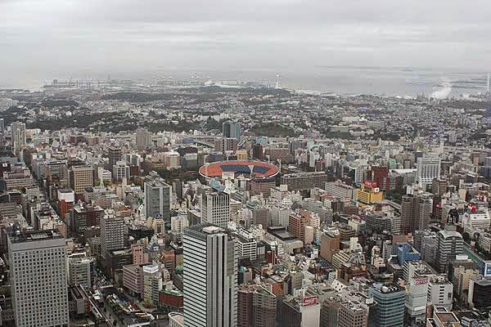
7. Токіо – найбезпечніший мегаполіс у світі. У Токіо настільки безпечно, що шестирічні діти самостійно користуються громадським транспортом.
8. Японці дуже сором'язливі, не звиклі висловлювати свої почуття. Для багатьох справжній подвиг сказати: "Я тебе кохаю".
9. Третина весіль у країні – результат організованих батьками сватання та оглядин.
10. У японських сім'ях абсолютно нормальна ситуація, коли брат із сестрою взагалі не розмовляють, навіть не знають номерів мобільних телефонів одне одного.
11. Японці практично ніколи не кличуть гостей додому. Запрошення "заходьте як-небудь" у більшості випадків варто сприймати виключно, як ввічливий зворот.
12. Японці – божевільні трудоголіки. Можуть запросто працювати 15-18 годин на день без перерви на обід.
13. Приходити на роботу вчасно в Японії вважається поганим тоном. На місці треба бути хоча б на півгодини раніше.
14. У японській мові навіть є слово "кароші", що буквально перекладається, як "смерть від перепрацювання". У середньому щороку з цим діагнозом помирає десять тисяч осіб.
15. У японців дуже низькі пенсії. Максимальна соціальна виплата бідним старим становить десь 300 доларів. Передбачається, що кожен японець сам повинен подбати про свою старість.
16. У північних містах Японії всі тротуари з підігрівом, тому тут ніколи не буває ожеледиці.
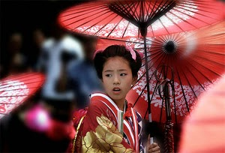
17. У Японії на вулицях можна побачити вази з парасольками. Якщо починається дощ, можете взяти будь-яку, а потім, коли дощ закінчується, ставите в найближчу вазу.
18. На японських вулицях ви не побачите сміттєвих баків. Усе сміття японці несуть додому, а потім сортують на чотири види: скло, спалюване, перероблюване й неспалюване сміття.
19. У деяких швидкісних поїздах кондуктор при вході у вагон знімає головний убір і кланяється, і тільки потім перевіряє квитки.
20. Кожен другий японець чудово малює й непогано співає. Частково це результат системи виховання дітей – їх спершу вчать малювати і співати, а потім говорити й писати.
21. У Японії навчальний рік починається першого квітня. До речі, в японській мові в місяців немає назв, замість цього вони позначаються порядковими номерами. Рівень грамотності становить майже 100%.

